Arquitetura de Software
Manual de Geradores e Arquitetura

Carlos Eduardo Pereira de Araujo – 30/01/2007

Este é o manual que descreve a arquitetura e os procedimentos de desenvolvimento.

Arquitetura
O projeto tem com base principal uma arquitetura de múltiplas camadas (n-tier) baseada em serviços. Cada camada da arquitetura tem um papel específico dentro do projeto. A figura abaixo, ilustra estas divisões:
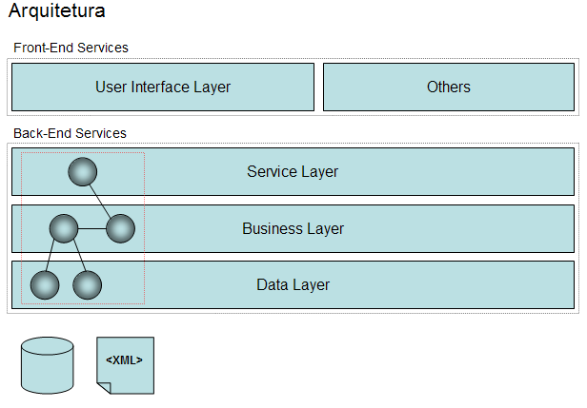

Processo de desenvolvimento
O processo de desenvolvimento consiste no procedimento que desenvolvedor seguirá para a construção dos componentes das camadas.
O fluxo da criação inicia-se com a criação da Procedure, Entidade, Data Layer e Business Layer). A camada Service Layer é opcional. Esta camada poderá ser implantada em Remoting, WebServices, etc de acordo com a necessidade do cliente.
A próxima fase é a construção do consumidor do serviço ou business, no caso a User Interface do projeto.

Construção da Procedure
A geração da Procedure é feita executando o arquivo: Gerador_StoredProcedure_Oracle.vbgen no programa MyGeneration.

Definindo tabelas que usarão sequences.
1) Primeiramente deverá ser criado a sequence da tabela selecionada conforme Documento padrão de banco de dados Oracle.
NOTA: verificar se a tabela está com seu campo de comentários preenchido (bem como o campo de comentário de cada coluna que a compõe).
2) Clicar no ícone correspondente a MyMeta Browser 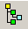 onde será exibido um treeview onde deverá ser selecionado a tabela a ser indicada para uso de sequence.
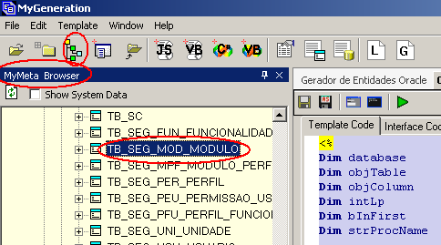
3) Após selecionar a tabela, deve-se clicar no ícone “User Meta Data” , onde será exibido um grid para configuração.

Neste grid deverá ser configurado conforme abaixo:
Key | Value
SEQ:I:NOME_TABELA | NOME_SEQUENCE
EX: SEQ:I:TB_SEG_MOD_MODULO | SEQ_SEG_MOD_01
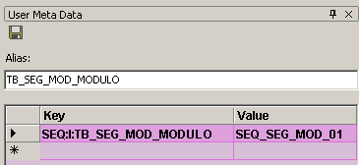

4) Após a configuração executar o gerador de procedures conforme abaixo:.
Caminho de Saída  Caminho onde será gerado as classes.  Prefixo da procedure  Prefixo usado no nome das procedures.  Selecione o DataBase  Exibe os Bancos disponíveis no servidor.  Selecione as tabelas  Exibe as tabelas do banco selecionado.  OK  Gera as Procedures para as tabelas selecionadas. | 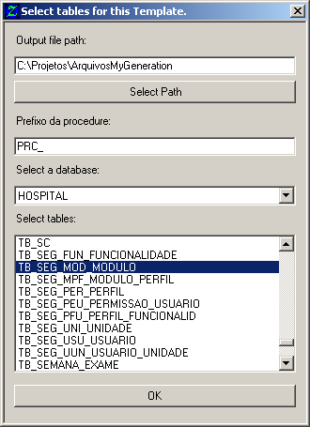
- Após a geração, renomear os arquivos para: PRC_(MOD)_(MMM)_(FUNCAO)_(X) onde:
PRC = prefixo identificador de Stored procedure
MOD = identificador do módulo do sistema
MMM = mnemônico da tabela
Função = função da Stored procedure (livre)
X= Tipo principal da Stored
I = Insert , S = Select, U = Update, D = Delete

Exemplo : PRC_SEG_MOD_MODULO_S, PRC_SEG_MOD_MODULO_U

Construção da BusinessMessage (Entity)
A geração das classes Entidades é feita executando o arquivo: Gerador_Entity_Oracle.vbgen no programa MyGeneration.
Caminho de Saída  Caminho onde será gerado as classes.  NameSpace das Entidades  NameSpace das Classes Entidades do sistema.  Selecione o DataBase  Exibe os Bancos disponíveis no servidor.  Selecione as tabelas  Exibe as tabelas do banco selecionado.  OK  Gera as Procedures para as tabelas selecionadas. | 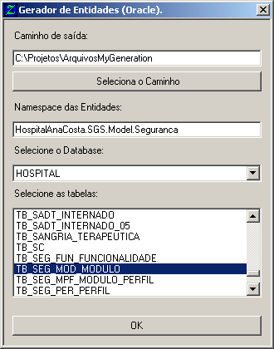
- Verificar os campos integer no banco, pois o gerador declare o tipo decimal
- Renomear a classe para um nome amigável. De: TB_PRODUTO_VO Para: ProdutoVO
- Renomear as propriedades para nomes amigáveis. De: idt_produto Para: Idt

Construção da Data Layer
A DataLayer tem por finalidade mapear 1 tabela em 1 classe categorizada como mensagem (Business Message).
A geração da DataLayer é feita executando o arquivo: Gerador_DataLayer.vbgen no programa chamado MyGeneration.
Caminho de Saída  Caminho onde será gerado as classes.  NameSpace das Entidades  NameSpace das Classes Entidades do sistema.  NameSpace  NameSpace da DataLayer  Prefixo da procedure  Prefixo usado pelas procedures do sistema.  Prefixo do Parâmetro  Prefixo do parâmetro usado na procedure.  Selecione o DataBase  Exibe os Bancos disponíveis no servidor.  Selecione as tabelas  Exibe as tabelas do banco selecionado.  OK  Gera a DataLayer para as tabelas selecionadas. | 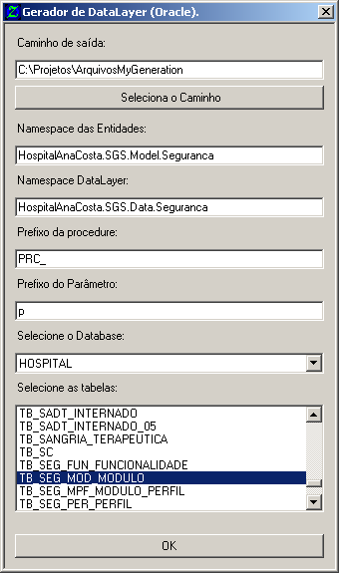

Construção da Business Layer
A geração das classes Entidades é feita executando o arquivo: Gerador_BusinessLayer.vbgen no programa MyGeneration.
Caminho de Saída  Caminho onde será gerado as classes.  NameSpace das Entidades  NameSpace das Classes Entidades do sistema.  NameSpace DataLayer  NameSpace da camada de dados (DataLayer)  NameSpace BusinessLayer  NameSpace da Camada de Negócios (Business Layer)  Selecione o DataBase  Exibe os Bancos disponíveis no servidor.  Selecione as tabelas  Exibe as tabelas do banco selecionado.  OK  Gera a DataLayer para as tabelas selecionadas. | 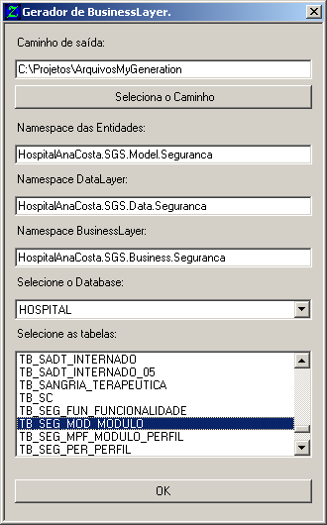

Estrutura de diretórios do Projeto
A estrutura de diretórios sugerida para esta arquitetura é demonstrada na figura abaixo.
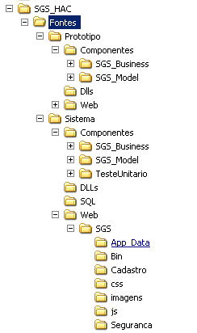

Basicamente, é criado o diretório com o nome do projeto, neste caso: “SGS_HAC”. Dentro dele temos diretório “Fontes” onde armazenado a Solution.
No diretório Dlls serão armazenadas as Dlls construídas por terceiros e que serão utilizadas no projeto. O diretório SQL armazenará as procedures, sequences e scripts do banco de dados.

Desta maneira o projeto ficará muito mais organizado e de fácil entendimento por outros participantes da equipe.
Observações: Caso seja implementado a camada de serviço, basta criar o diretório “serviço” no mesmo nível do diretório “dados” e implementar a classe de serviço. Ex: ClienteSV.cs

Camada de Serviço
Esta camada é opcional e pode ser implementada para proteger métodos da Business que não podem ser acessados pelo desenvolvedor.
Ex: A classe Business possui 10 métodos, sendo que 1 deles atualiza o salário dos funcionários, e este método pode ser utilizado por outras business, mas não pode ser acessado diretamente pelo desenvolvedor.
Neste caso é implementado a camada de serviço, disponibilizando somente 9 métodos, estes métodos simplesmente acessam a business e executa a o método correspondente.

